Новое по правилам парковки с 20 октября 2017г.

Напоминаем, что Правила дорожного движения (п. 12.2.) запрещают движение и парковку транспортного средства на тротуарах. Этот участок предназначен исключительно для передвижения пешеходов. Машины на тротуарах мешают другим людям, например: не позволяют пройти, провезти детскую коляску.
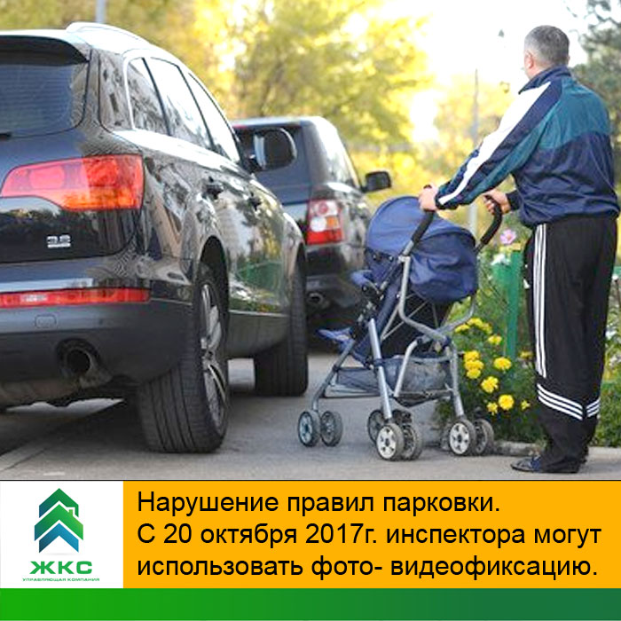
Размер штрафа за стоянку на тротуаре устанавливается частями 3 и 6 статьи 12.19 КоАП и составляет 1000 руб. в Подмосковье.

Если до 20 октября 2017 для подтверждения нарушений Правил дорожного движения требовалось присутствие сотрудников ГИБДД, то начиная с 20 октября 2017г. действуют новые правила.
МВД России в июле утвердило новый регламент (Приказ №664 от 23 августа 2017г) по надзору за участниками дорожного движения. В нем предусматривает, в частности, что инспекторы ГИБДД теперь смогут использовать камеры видеофиксации, принадлежащие как государству, так и «муниципальным органам, общественным объединениям и организациям». Это позволит запрашивать данные о нарушителях и присылать им штрафы, основываясь на видео и фотографии.

Если Вы стали свидетелем нарушения правил парковки, Вы можете сделать фото- видеофиксацию, на которой будет запечатлен:
- Государственный номер автомобиля,
- Нарушение Правил дорожного движения — факт парковки в неположенном месте,
- Ориентир места (номер дома, улица).
Отправить информацию со своими контактными данными на pdd@yk-gks.ru или на http://www.gibdd.ru/letter/ или на Добродел в специальный раздел. Далее информация будет передана в соответствующие инстанции для составления протокола о правонарушении.


Тротуар можно отличить от обочины по тому, как он примыкает к проезжей части, он обычно находится выше по уровню. Если же он на одном уровне, то будет разделен от нее чем-либо, например, газоном или кустарниками, деревьями. П. 1.2 Правил Дорожного Движения разъясняет: "Тротуар" - элемент дороги, предназначенный для движения пешеходов и примыкающий к проезжей части или отделенный от нее газоном.

 | Общество с ограниченной ответственностью «ЖилКомСервис»  (ООО «ЖКС»), ИНН 5027205484.  Московская область, г.о. Жуковский, ул. Гарнаева, д. 14, офис XI  Тел: +7(499) 967-84-88,  факс: +7(499) 967-84-88 доб. 3  https://yk-gks.ru/ info@yk-gks.ru 17 октября 2017г.

